дидактическая игра «Накорми смешариков»

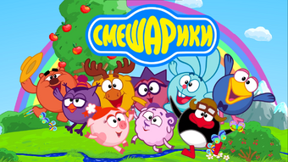

Задачи: развивать у детей интерес к живой природе, эмоциональную отзывчивость, формировать у детей соотнесение цифры с заданной задачей (предметом); уметь правильно подбирать необходимую пищу разным животным, птицам, развивать логическое мышление

Ход игры:

1 вариант.
Воспитатель выкладывает перед ребенком «смешариков» и раздает картинки с пищей. Достать из конвертов картинки, перемешать их. Ребенку необходимо определить, кто, чем питается и положить продукт к соответствующему «смешарику». Также определить, что из картинок лишнее.

2 вариант.
Воспитатель дает задание накормить «смешариков» , но дать определенное количество пищи (в пределах 5 шт).

3 вариант.
Воспитатель дает задание накормить «смешариков», но только так, чтобы каждому следующему животному и птице досталось на один больше.

